**2021年天津市中小学家长学生营养KAP调查问卷**

**（家长问卷）**

**尊敬的家长：**

您好！孩子是祖国的未来与希望。“少年强则国强，少年智则国智”。关爱孩子，教育孩子，让孩子们健康成长，是我们共同的心愿。孩子的健康成长寄望于培养与教育，也在于科学的营养干预。为更好地让我们了解您关于营养知识、营养信念和营养行为的现状，请您独立回答下列问题。答案无对错之分，您的答案对我们都非常重要。我们会对您的答案进行严格保密，请按照您的真实想法和实际情况填写。如果没有注明“可多选”，则每题均只有一个答案。谢谢！

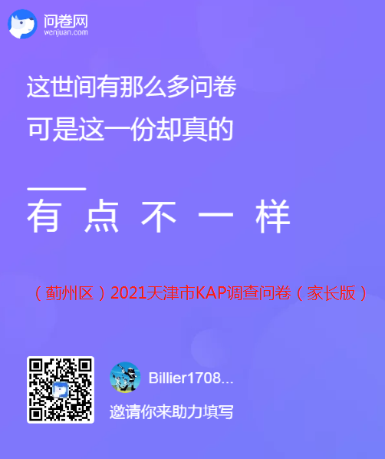

**2021年天津市中小学学生含添加糖食品KAP调查问卷**

**（学生问卷）**

**亲爱的同学：**

你好！你知道添加糖吗？添加糖是指在食品生产和制作过程中人工添加的额外糖分，主要包括我们平时吃的白砂糖、红糖、葡萄糖、糖浆、蜂蜜、糖蜜、浓缩果汁等，但并不包括食品自身含有的糖分。为了解你对含添加糖食品的认知、信念和行为情况，助你健康茁壮成长，请你回答下列问题（调查对象不能独立完成的，可由家长或监护人协助完成）。答案无对错之分，你的答案对我们都非常重要。我们会对你的答案进行严格保密，请按照你的真实想法和实际情况填写。**题目未标记可多选的为单选**，谢谢！

